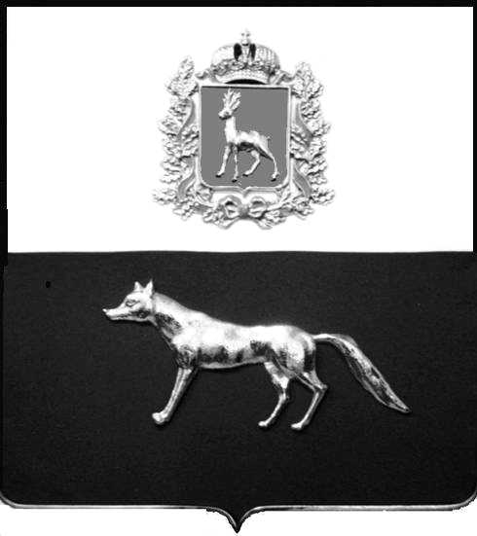

Администрация
муниципального района Сергиевский
Самарской области
ПОСТАНОВЛЕНИЕ
«____» ____________2023 г.
№ __________

О выявлении правообладателя ранее учтенного объекта недвижимости, жилого дома с кадастровым номером 63:31:0702034:267 по адресу: Самарская область, Сергиевский район, с. Сергиевск, ул. Советская, д. 73

В соответствии с Федеральным законом от 06.10.2003 № 131-ФЗ «Об общих принципах организации местного самоуправления в Российской Федерации», с Федеральным Законом от 30.12.2020 №518-ФЗ «О внесении изменений в отдельные законодательные акты Российской Федерации», с. Федеральным Законом от 31.07.2023 г. № 397 –ФЗ «О внесении изменений в отдельные законодательные акты Российской Федерации», со статьёй 69.1 Федерального Закона от 13.07.2015 года №218-ФЗ «О государственной регистрации недвижимости», руководствуясь Уставом муниципального района Сергиевский, на основании акта осмотра объекта недвижимого имущества № 3 от 17.10.2023 г. 16 ч.55 минут, Администрации муниципального района Сергиевский

П О С Т А Н О В Л Я ЕТ:

1.В отношении ранее учтенного объекта недвижимости с кадастровым номером 63:31:0702034:267, площадью 35,5 кв.м., расположенного по адресу: Самарская область, Сергиевский район, с.Сергиевск, ул. Советская,д.73 выявлен правообладатель:
-гр. РФ Иванов Александр Владимирович, 06.12.1996 года рождения, место рождения: с. Сергиевск, Сергиевский район, Куйбышевская область. Паспорт гр. РФ серия 36 16 № 300954 выдан Советским отделением УФМС России по Самарской области в Сергиевском районе 19.10.2017 г., код подразделения 630-046; СНИЛС: 131-136-899 35, адрес регистрации: Самарская область, Сергиевский район, с. Сергиевск, ул. Советская, д. 73.
2.Право собственности подтверждается свидетельством о праве на наследство по закону от 28.10.2008 г. № 63-01/552 934, удостоверенным нотариусом Сергиевского района Самарской области Красновой В.Ф. , зарегистрирован в реестре за № 6927
3.Направить данное постановление в Управление Федеральной службы государственной регистрации, кадастра и картографии по Самарской области.
4.Контроль за выполнением настоящего постановления оставляю за собой.

Глава муниципального района
Сергиевский А.И.Екамасов

Проект решения получил:
_________________________ ______________________________
[Подпись] [Ф. И. О.]
Проект решения получил:

Примечание: в течение тридцати дней со дня получения проекта решения выявленный правообладатель вправе направить возражения относительно сведений о правообладателе по адресу:

446540, Самарская область, Сергиевский район, с.Сергиевск, ул. Г.-Михайловского, д. 27 каб. № 2.

